- 设置如下CSS样式效果的文档。使用的样式都在样式表文件中设置。
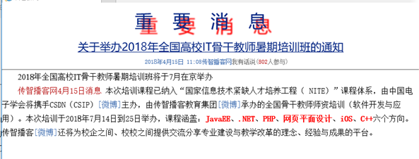

- 设置如下CSS样式效果

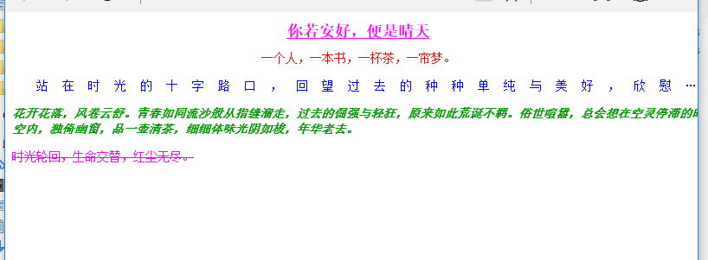

- 设置如下CSS样式效果，要求定义样式文件，网页中引用样式文件。新闻列表要做超级链接，并设置高级选择器，鼠标滑过链接的文字效果为红色。
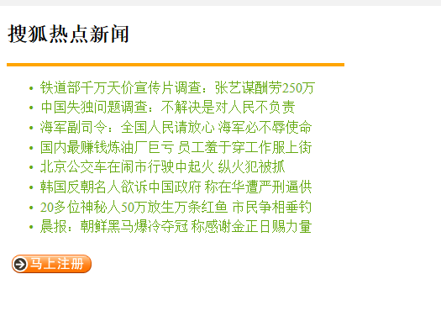

4：利用CSS样式设置如下效果。Div标签。尝试熟悉背景属性。
